Botschafter von Kanada besucht B&R
Zukunftsweisende Automatisierungstechnik in Kanada
Der kanadische Botschafter Mark Bailey hat das Industrie-Unternehmen Bernecker + Rainer (B&R) in Eggelsberg besucht. Im Gespräch mit Hans Wimmer, Geschäftsführer von B&R, hat er sich über Produktneuheiten und vor allem die Erfolgsfaktoren für das rasante Wachstum des Unternehmens speziell in Kanada informiert.
Immer nah am Kunden
In Kanada ist B&R ein wichtiger strategischer Partner für Maschinenbauer in unterschiedlichen Branchen, zum Beispiel in der Verpackungs- und Kunststoffindustrie oder im Sondermaschinenbau. „Unser hochqualifiziertes Team aus Support-, Applikations- und Verkaufsingenieuren unterstützt unsere Kunden von der Konzeptphase über die Umsetzung der Software bis hin zu intelligenten Servicekonzepten“, sagt Christian Kastinger, bei B&R zuständig für Vertriebsaktivitäten in Nord Amerika. „Mit den Büros in Toronto und Montreal sind wir nahe an unseren Kunden in den Ballungszentren des kanadischen Maschinenbaus.“
B&R-Produktion beeindruckt
Im Rahmen einer Werksführung haben Hans Wimmer und Christian Kastinger dem Botschafter die Leistungsvielfalt der Produkte und die hauseigene Industrie-4.0-Produktion präsentiert. „Was ich hier bei B&R gesehen habe, hat mich sehr beeindruckt. In der modernen Fertigung werden die Begriffe „Industrie 4.0“ und „Industrial IoT“, die weltweit in aller Munde sind, gelebt“, sagt Mark Bailey, Botschafter von Kanada in Österreich.

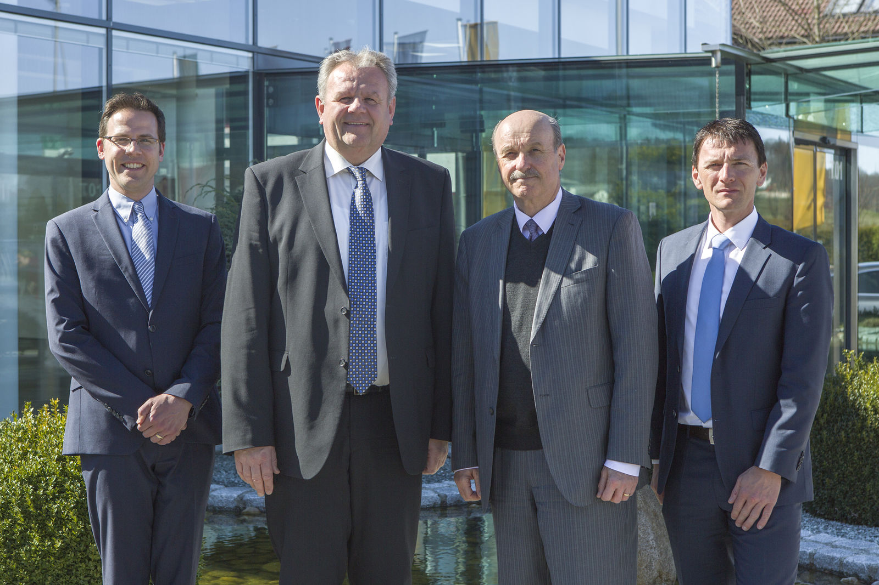
Sichtlich beeindruckt war Botschafter Mark Bailey (3. von links), der zusammen mit Botschaftsrat Simon-Pierre Rhéaume (links) B&R besuchte. Geschäftsführer Hans Wimmer (2. von links) und Vertriebsmitarbeiter Christian Kastinger (rechts) präsentieren beiden das Unternehmen.

Über B&R
B&R, eine Division des ABB-Konzerns, ist ein weltweit führendes Unternehmen der industriellen Automatisierung mit Hauptsitz in Österreich. Als Branchenführer kombiniert B&R modernste Technologien mit fortschrittlichem Engineering. B&R bietet Kunden aus den unterschiedlichsten Branchen perfekte Gesamtlösungen in den Bereichen Maschinen- und Fabrikautomatisierung, Antriebs- und Steuerungstechnik, Visualisierung und integrierte Sicherheitstechnik. Lösungen für die Kommunikation im Industrial IoT - allen voran OPC UA, POWERLINK und der offene Standard openSAFETY - runden das Leistungsportfolio von B&R ab. Die Software-Entwicklungsumgebung Automation Studio ist wegweisend für zukunftsorientiertes Engineering. Mit innovativen Lösungen setzt B&R neue Standards in der Automatisierungswelt, hilft Prozesse zu vereinfachen und übertrifft Kundenerwartungen.
Weitere Informationen finden Sie unter www.br-automation.com

